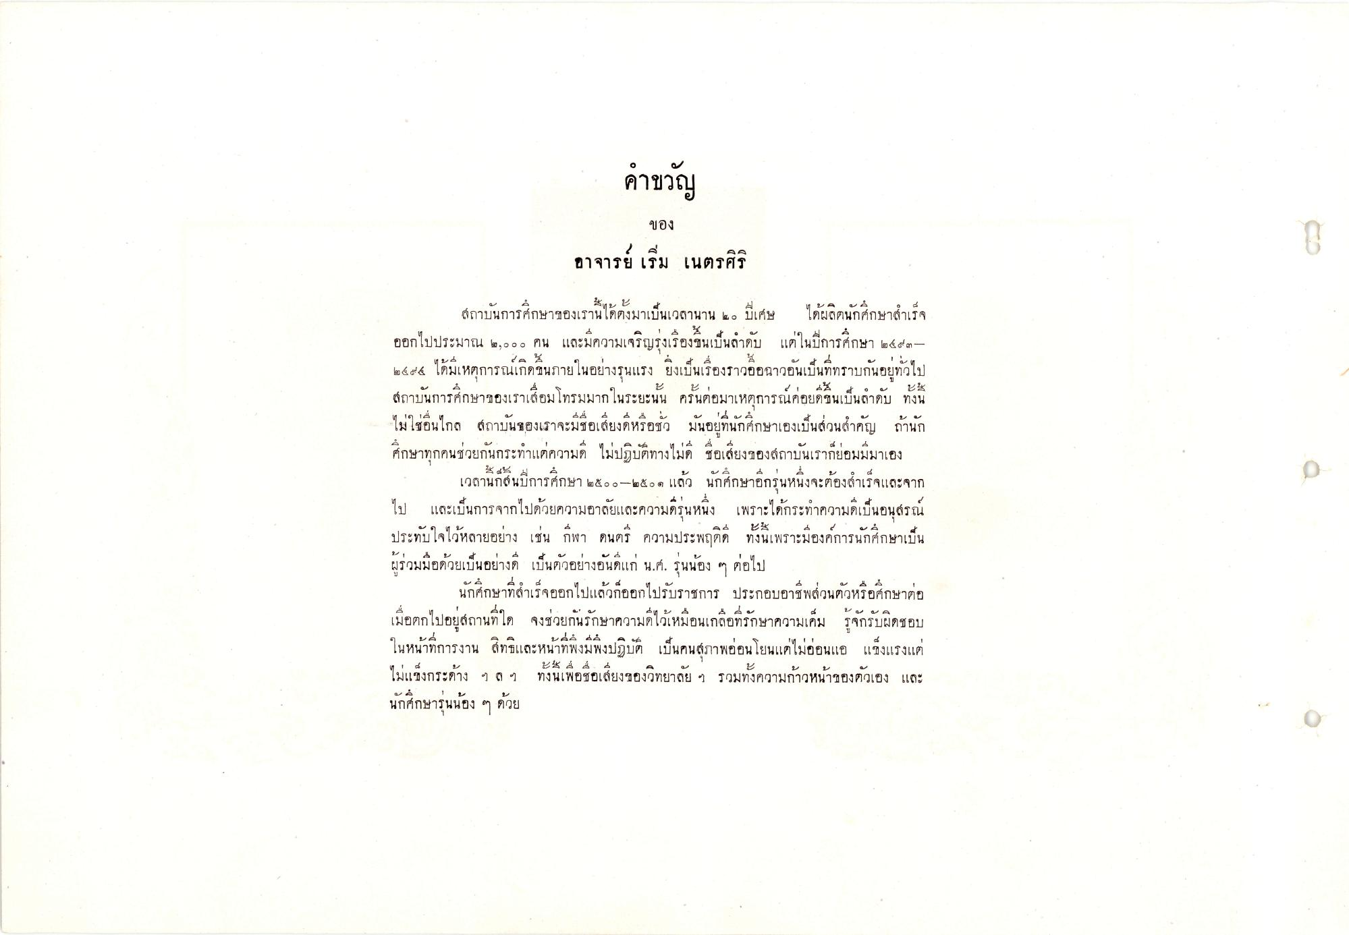
คําขวัญ
ของ
อาจารย์ เริ่ม เนตรศิริ
รข 3
สัศนะ 4 เกาทองเhานเINNIเบนเวIH TH ส. O :
จึงมาเบนเวลานาน ซ. 0 บเศษ
สถาบน
เกาโศก
ไดผลตนกศ
๓ , ๐ ๐ ๐ คน และมีความ
รงเรองชนเบนดาดบ
แต่ โนบการศึกษา on &ี่ ๓
ออกไปประมาณ ๒,๐๐๐ คน และมีความเจริญรุ่งเรืองขึ้นเป็นลําดับ แต่ในปีการศึกษา ๒๕๕๓ - ๒๕๕๕ ได้มีเหตุการณ์เกิดขึ้นภายในอย่างรุนแรง ยิ่งเป็นเรื่องราวออฉาวอันเป็นที่ทราบกันอยู่ทั่วไป สถาบันการศึกษาของเราเสื่อมโทรมมากในระยะนั้น ครั้นต่อมาเหตุการณ์ค่อยดีขึ้นเป็นลําดับ ทั้งนี้
en & ๕๕
มเหย
รณเกดในภา
ง ยงเบนเรืองราวออนาฎอนเบนททราบกันอยทวไป
ะ
ะ
สถา
นการ
ในเวล
Nมา
ะยะนน ครนตอมาเหตการณคอยดชนเบน
บ ทั้งน
ไม่ใช่อื่นไกล สถาบันของเราจะมีชื่อเสียงดีหรือชัว
าจะมชอเสียงดหรอช ว
มนอยทนกศักษ
กศึกษาเองเป็นส่วนสําคัญ ถ้านัก
ศึกษาทกคนชวยกนกระทา
าความด
กางมด ชอเลยง
นเรากยอมมมาเอง
เวลานี้ก็สิ้นปีการศึกษา ๒๕๐๐-๒๕๐๑ แล้ว นักศึกษาอีกรุ่นหนึ่งจะต้องสําเร็จและจาก และเป็นการจากไปด้วยความอาลัยและความรุนหนึ่ง เพราะได้กระทําความดีเป็นอนุสรณ์
ไป
วหลายอยาง เชน กฬา ดนตร ค
ทั้งนเพราะมองคการนกศักษาเบน
ผู้ร่วมมือด้วยเป็นอย่างดี เป็นตัวอย่างอันดีแก่ น.ศ. รุ่นน้อง ๆ ต่อไป
นักศึกษาที่สําเร็จออกไปแล้วก็ออกไปรับราชการ ประกอบอาชีพส่วนตัวหรือศึกษาต่อ เมื่อตกไปอยู่สถานที่ใด จงช่วยกันรักษาความดีไว้เหมือนเกลือที่รักษาความเค็ม รู้จักรับผิดชอบ
ล
AA AA เตะหนาทพงมพ
ในหนาทการงาน
อน เย
เดโมออนแอ แถึงแรงแต่
ทั้งนี้เพื่อชื่อเสียงของวิทยาลัย ๆ รวมทั้งความก้าวหน้าของตัวเอง และ
ไม่แข็งกระด้าง ๆ ๆ นักศึกษารุ่นน้อง ๆ ด้วย

